**Министерство образования и науки Российской Федерации**

**ФЕДЕРАЛЬНОЕ ГОСУДАРСТВЕННОЕ АВТОНОМНОЕ ОБРАЗОВАТЕЛЬНОЕ УЧРЕЖДЕНИЕ ВЫСШЕГО ОБРАЗОВАНИЯ**

**“САНКТ-ПЕТЕРБУРГСКИЙ НАЦИОНАЛЬНЫЙ ИССЛЕДОВАТЕЛЬСКИЙ УНИВЕРСИТЕТ ИНФОРМАЦИОННЫХ ТЕХНОЛОГИЙ, МЕХАНИКИ И ОПТИКИ”**

**ФАКУЛЬТЕТ СРЕДНЕГО ПРОФЕССИОНАЛЬНОГО ОБРАЗОВАНИЯ**

**ОТЧЕТ**

**ПО ЛАБОРАТОРНОЙ РАБОТЕ № 4**

**«Создание таблиц базы данных PostgreSql. Заполнение таблиц рабочими дан-ными»**

**Специальность 09.02.07 «Информационные системы и программирование» Дисциплина «Основы проектирования баз данных»**

|  |  |  |  |  |
| --- | --- | --- | --- | --- |
| **Преподаватель:** | | |  | **Выполнил:** |
| **Говоров А.И.** | | |  | **студент группы Y2337** |
|  |  |  |  |  |
| **«_» ______ 2020 г.** | | |  | **Дегтев А.В** |
| **Оценка** |  | |  |  |

**Санкт-Петербург**

**2019/2020**

**Цель работы: овладеть практическими навыками проведения анализа данных системы и построения инфологической модели данных БД.**

**Практическое задание: проанализировать предметную область согласно варианту зада-ния. Выполнить инфологическое моделирование базы данных по заданной предметной обла-сти с использованием метода ER-диаграмм («сущность-связь») в нотации Питера Чена.**

**Название создаваемой БД – mydb**

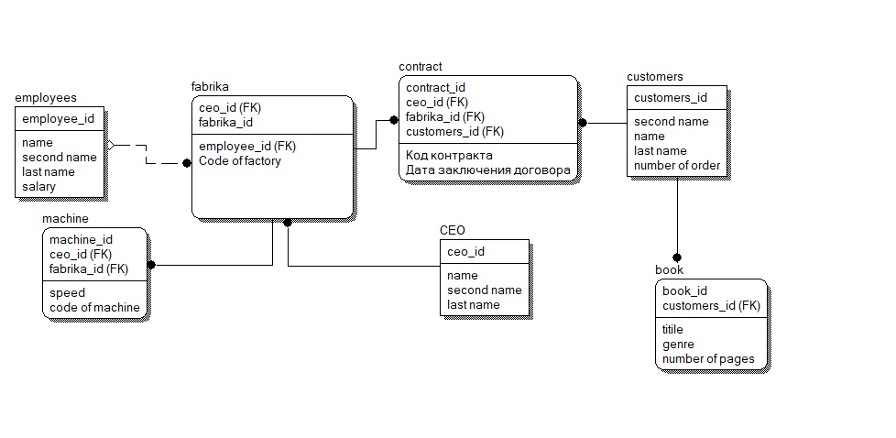

**Рисунок 1. Схема инфологической модели данных БД, выполненная в среде CA ERwin Data Modeler.**

* **связи с большим количеством таблиц в модели БД, часть модели, отве-чающая за аренду животных в других зоопарках, опускается**

**1. База данных:**

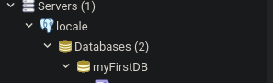

**База данных по индивидуальному заданию в PGAdmin.**

1. **Создание схемы:**

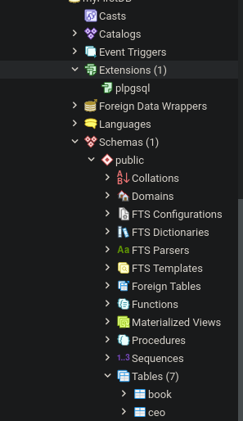

1. **Создание таблиц базы данных:**

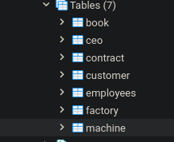

**Рисунок 4. Таблицы базы данных Insurance**

book title

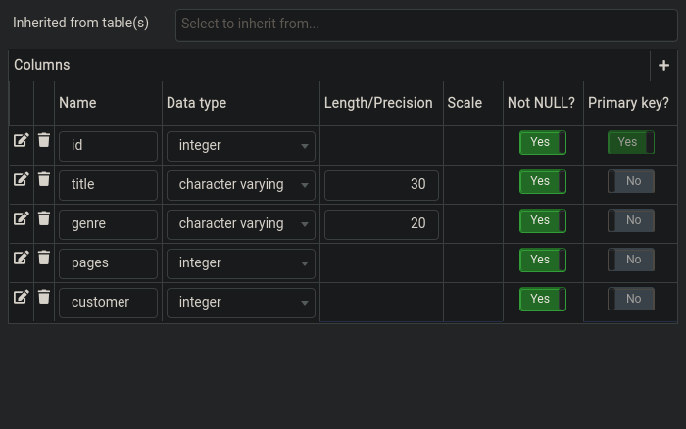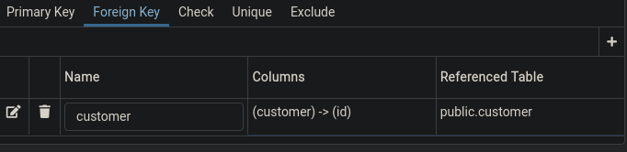

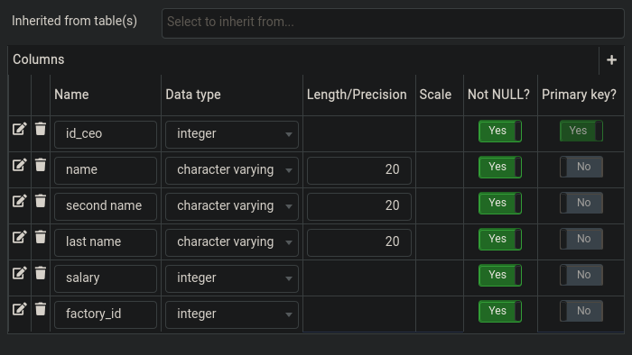contract table

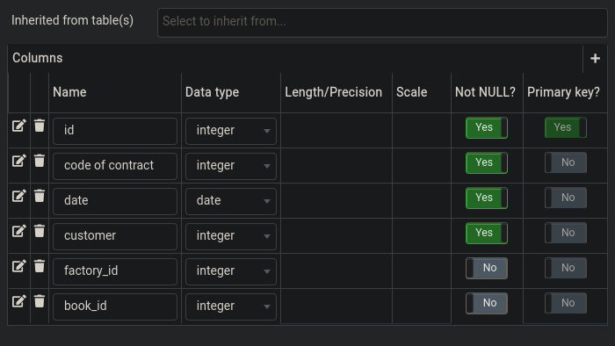contract table

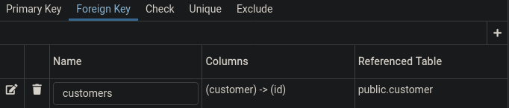

custume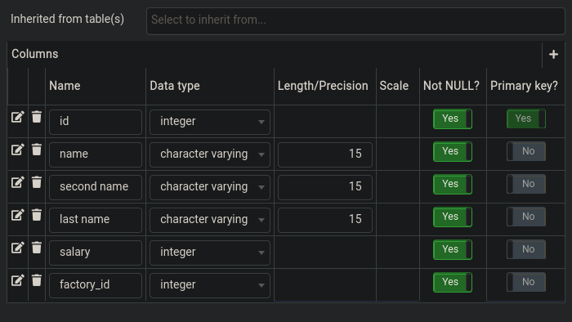r table



Employees table

Machine table

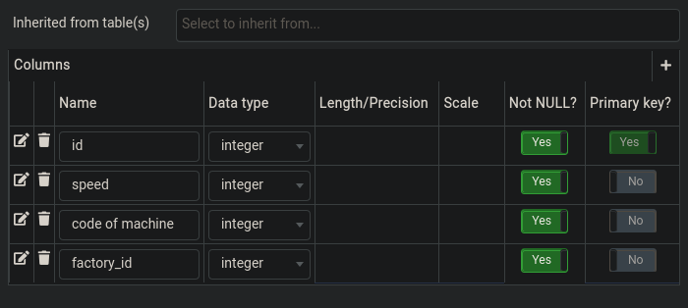

Factory table

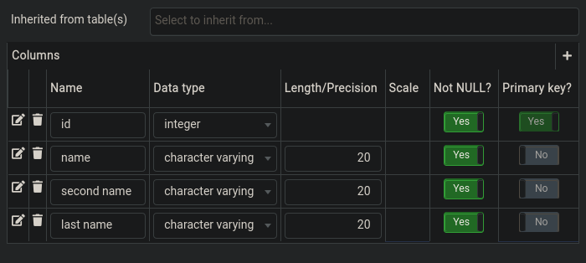

1. **Заполнить таблицы БД рабочими данными:**

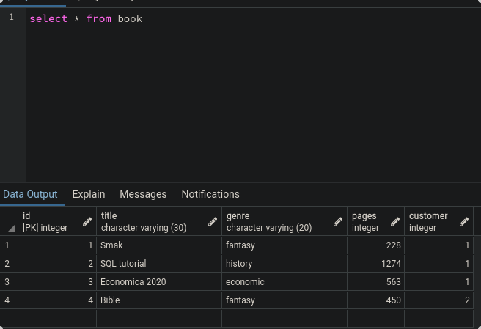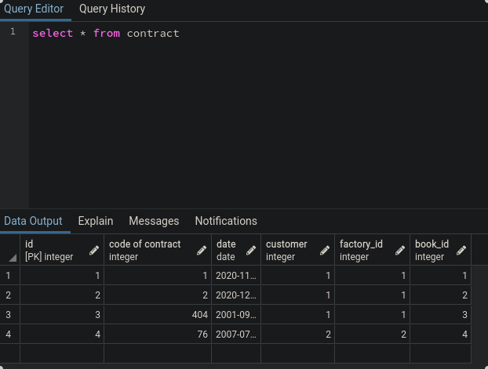

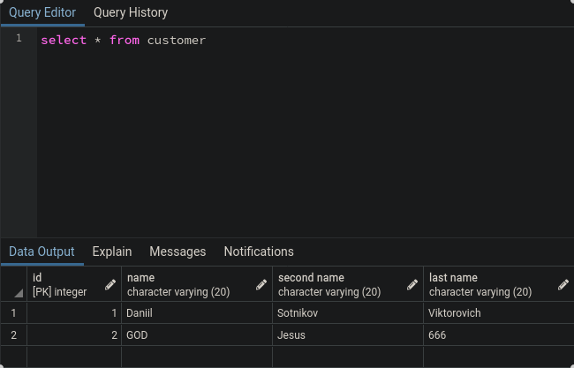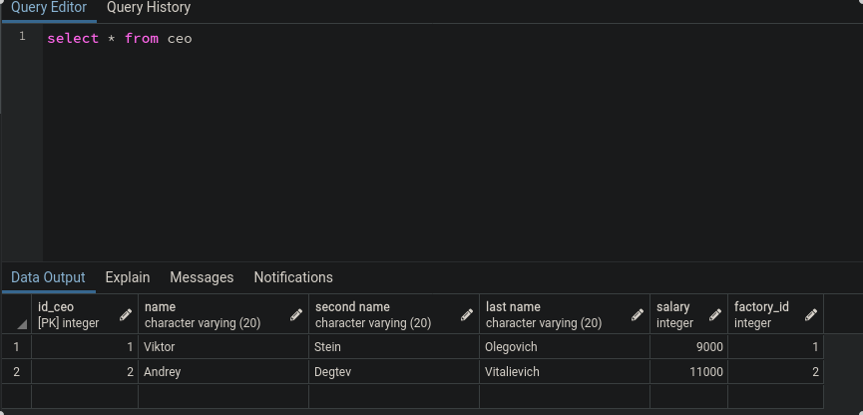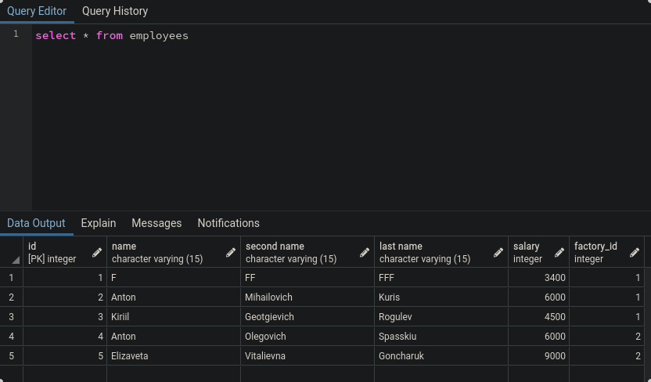

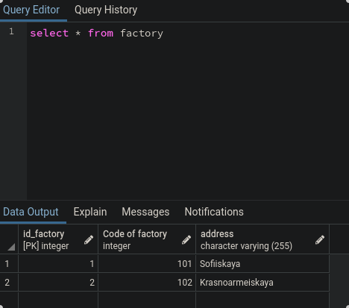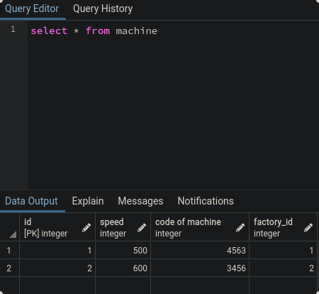

1. **Создание резервной копии:**

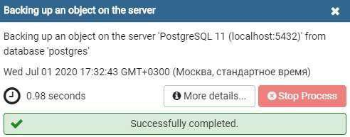

**Создание резервной копии базы данных**

1. **Восстановление базы данных:**

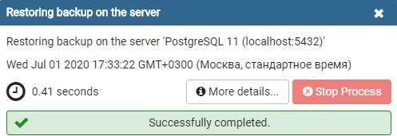

**Команда восстановления базы данных**

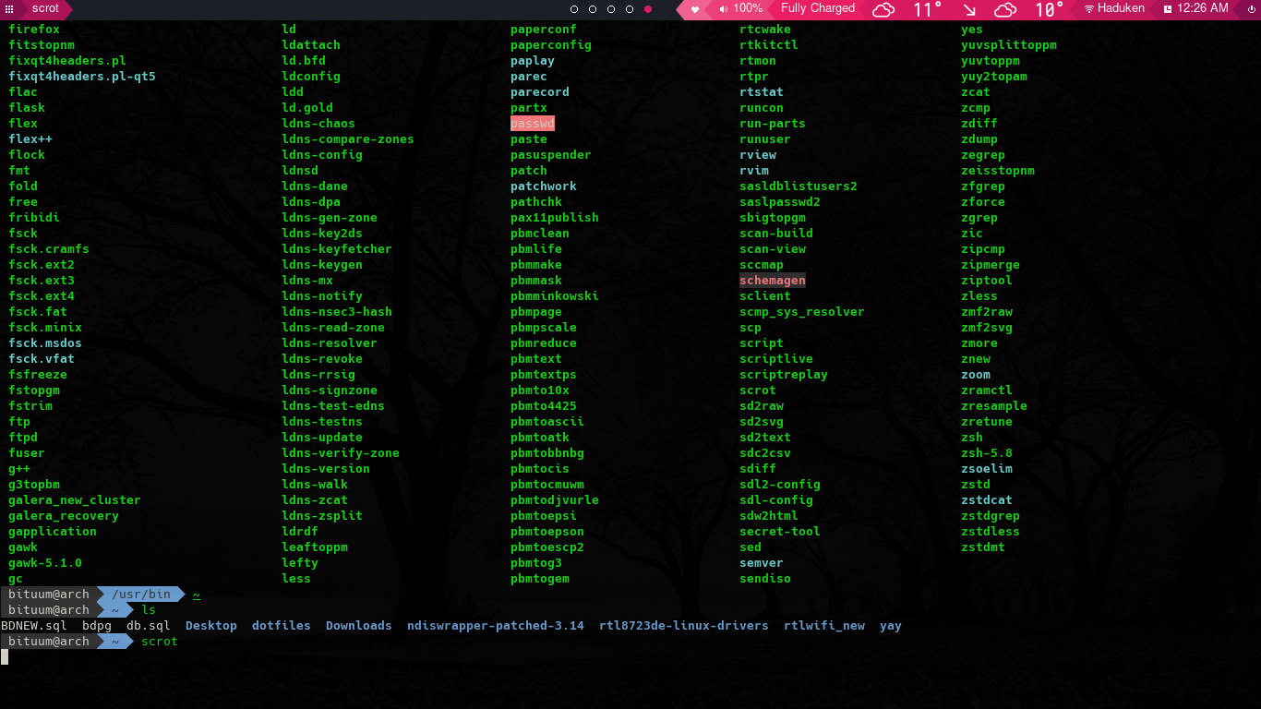**Сам архив c резервной копией БД будет приложен к отчету в письме.**

**Вывод: в ходе работы была проанализирована предметная область, согласно варианту зада-ния. Так же, были пол4учены практические навыки создания таблиц базы данных PostgreSql 12, заполнения их рабочими данными, резервного копирования данных и восстановленияБД.**